智慧供水管网信息平台
二次开发使用说明

版本号：2020.9.20
技术支持：jcstone@qq.com

1 概述
LightMap是基于Web的地图客户端智慧供水管网信息平台。LightMap基于WEB浏览器实现了geoserver发布的矢量地图图层的加载和显示。可动态加载地图图廓层、道路层、地块层、地形层、水系层、建筑层和各专业管点层及管道层数据。 实现要素的定位、属性信息复合条件查询；实现地图缩放、测量、标识、图层控制、关阀停水分析、泵房管理等功能。
LightMap提供了丰富的接口，可嵌入到外部网站，提供了要素定位、标识、要素选择响应、坐标定位、基于要素相关的数量（如水量、电量等）的图示化显示等功能。本文主要介绍LightMap在第三方网站嵌入方法及开发接口。
嵌入方法和接口均采用两种方式，一种是父页面JavaScript与地图iframe通讯方式，一种是url调用方式。
LightMap要求与第三方应用基于同一服务器发布。

2 地图嵌入方法
本系统作为地图嵌入到其它第三方应用，在第三方父页面中可通过iframe方式嵌入地图页面，通过设置url参数，实现地图的调用。也可以通过地图调用页面js方法或监听相关事件，实现与地图交互。
在主html页面嵌入地图示例：
首先创建地图iframe的div元素：
<div class="right" id="divmapiframe">
</div>
其次创建地图用户名密码登录方法：
在Script中添加用户名密码登录，设置cookie。如下面代码所示：
已经注释了服务器登录接口地址、用户名密码登录方法以及调用地图的方式。

function login(callbackviewmap) {
//geoserver服务端验证url
var geoserverurl = "http://localhost:8080/geoserver/j_spring_security_check";
var myHeaders = new Headers();
myHeaders.append("Content-Type", "application/x-www-form-urlencoded");
//用户名密码
let username = "whit";
let password = "whit123";
var urlencoded = new URLSearchParams();
urlencoded.append("username", username);
urlencoded.append("password", password);

var requestOptions = {
method: 'POST',
headers: myHeaders,
body: urlencoded,
credentials: 'include',
};
fetch(geoserverurl, requestOptions)
.then(function (response) {
console.log(response.status);
if (response.status == 200) {
//写入cookie
document.cookie = "username=" + username + ";path=/";
//创建并添加lightmap的iframe到div
let divmapiframe = document.getElementById("divmapiframe");
divmapiframe.innerHTML = "";
let mapiframe = document.createElement("iframe");
mapiframe.id = "mapiframe";
//lightmap网址
mapiframe.src = "http://localhost:8080/lightmapv5/index.html";
mapiframe.style.width = "100%";
mapiframe.style.height = "100%";
mapiframe.style.minHeight = "600px";
scrolling = "yes";
divmapiframe.appendChild(mapiframe);
}
return response.text();
})
.then(function (result) {
})
.catch(error => console.log('error', error));
}

以上方法嵌入地图后可调用
地图js方法或事件监听与地图交互；也可在src的url中可以直接设置参数调用地图（单向调用）。
以下接口说明均注明两种方式。
注意：url是单向调用，地图页面向父页面传参的方法没有对应的Url调用方法。

2 地图居中
（1）Js方式：
document.getElementById("mapiframe").contentWindow.Window.ViewLocation(location);
（2）Url方式：
src="http://localhost:8080/mymap/index.html?type=iframe&ViewLocation=114.3850,30.5048"

3 清理地图
（1）Js方式：
document.getElementById("mapiframe").contentWindow.Window.RefreshMap();
（2）Url方式：
无

4 地图选择事件
监听地图子页面事件，获取地图点击选择的要素ID，在页面加载完成后监听'OnMapFeatureSelected'事件：
（1）Js方式：
window.onload = function () {
document.getElementById("mapiframe").contentWindow.addEventListener('OnMapFeatureSelected',
function (event) {
console.log(event.detail);
document.getElementById("eventFeatureID").innerText = event.detail.featureid;
});
}
（2）Url方式：
无

5 直接获取地图选择要素
（1）Js方式：
let featureID=
document.getElementById("mapiframe").contentWindow.Window.GetSelectedFeatureID();
（2）Url方式：
无

6 地图要素ID定位
根据要素ID定位显示到该要素（如建筑、区域、管线、管点）。
（1）Js方式：
let featureid=’Building.123’;
document.getElementById("mapiframe").contentWindow.Window.ToSelectFeature(featureid);

（2）Url方式：
src="http://localhost:8080/mymap/index.html?type=iframe&ToSelectFeature=Building.123"

定位效果如下图所示：
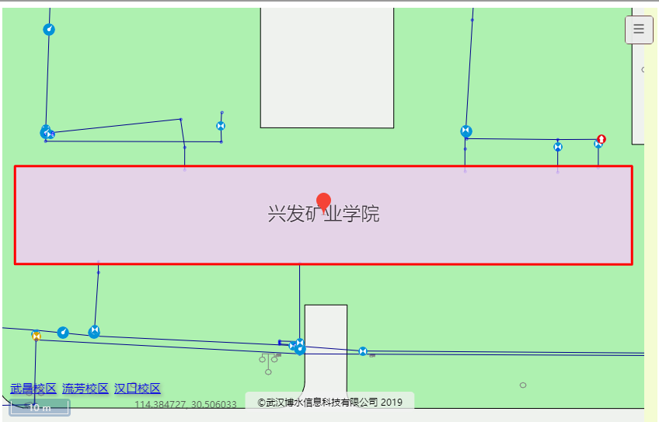

7 在地图要素上显示信息
根据要素ID和文字内容在地图要素上方显示文字信息框或者其它html元素。
（1）Js方式：
let featureid=’Building.123’;
let msg=”AAA”;
document.getElementById("mapiframe").contentWindow.Window.ShowFeatureMsg(featureid, msg);

（2）Url方式：
src="http://localhost:8080/mymap/index.html?type=iframe&ShowFeatureMsg=Building.123;AAA"
要素的信息显示效果：
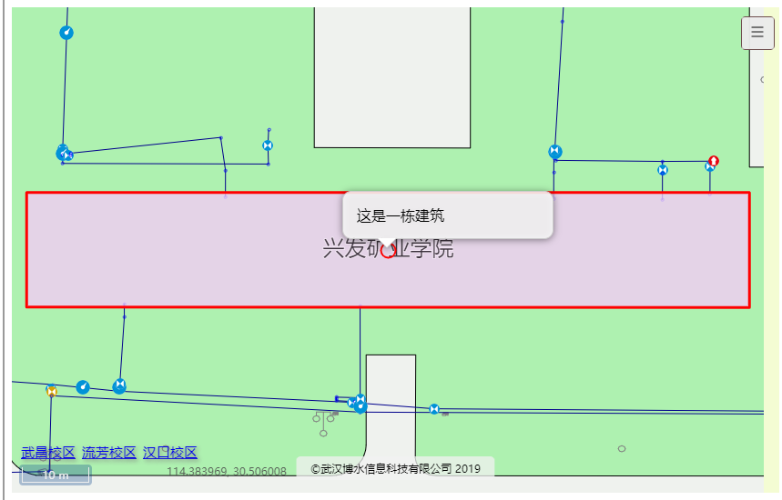

8 坐标显示文字坐标:
根据坐标和文字内容在坐标点上方显示文字信息框或者其它html元素。
（1）Js方式：
let location=’114.3850,30.5048’;
let msg=”AAA”; document.getElementById("mapiframe").contentWindow.Window.LocationMsg(location, msg);

（2）Url方式：
src="http://localhost:8080/mymap/index.html?type=iframe&LocationMsg=114.3850,30.5048;AAA"
坐标信息显示效果：
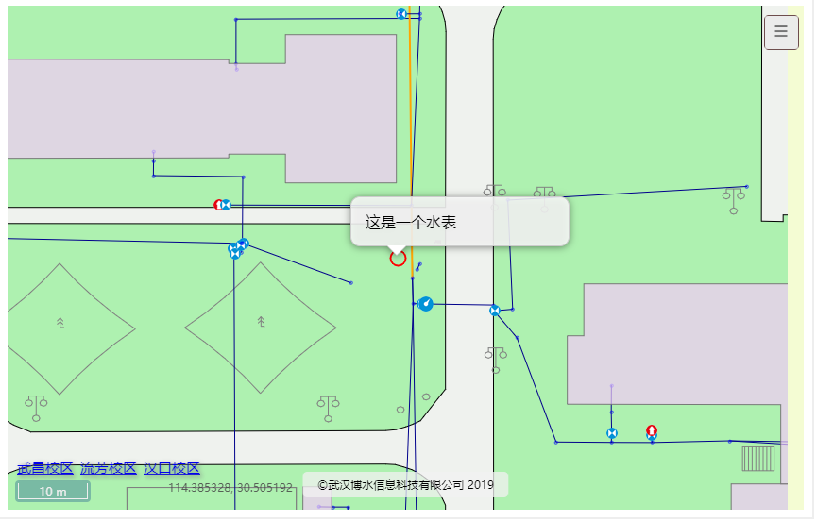

9 显示建筑用水量
通过建筑水量json数据，在地图上显示建筑用水量情况分布图，建筑用水量json数据为建筑要素ID——FeatureID和用水量数值Quantity构成的用水量数组。
（1）Js方法：
let buildingswaterjson = '{"BuildingWater":[{"FeatureID":"Building.59","Quantity":60},{"FeatureID":"Building.47","Quantity":87},{"FeatureID":"Building.9","Quantity":0},{"FeatureID":"Building.86","Quantity":34},{"FeatureID":"Building.85","Quantity":98}]}'
document.getElementById("mapiframe").contentWindow.Window.Showbuildingswater(buildingswaterjson);
（2）Url方法：
src=’http://localhost:8080/mymap/index.html?type=iframe&Showbuildingswater={"BuildingWater":[{"FeatureID":"Building.59","Quantity":60},{"FeatureID":"Building.47","Quantity":87},{"FeatureID":"Building.9","Quantity":0},{"FeatureID":"Building.86","Quantity":34},{"FeatureID":"Building.85","Quantity":98}]}’

建筑用水量显示效果：
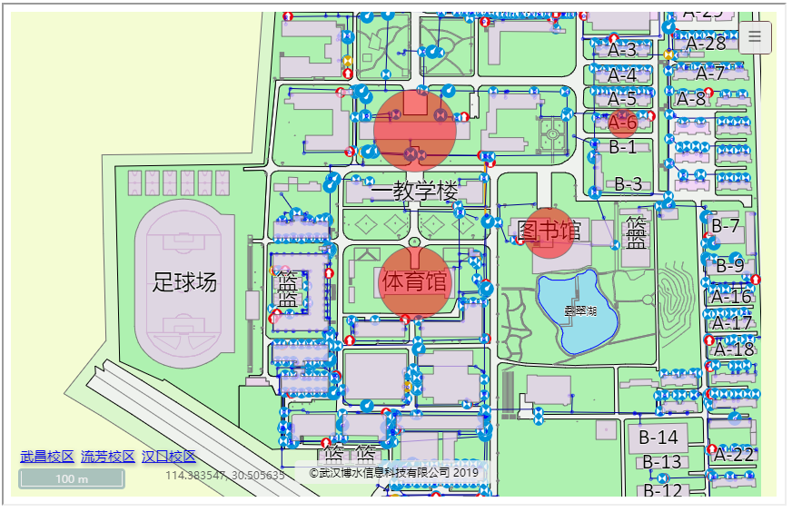

10 获取坐标点
通过建筑水量json数据，在地图上显示建筑用水量情况分布图，建筑用水量json数据为建筑要素ID——FeatureID和用水量数值Quantity构成的用水量数组。
Js方法：
var coord = document.getElementById("mapiframe").contentWindow.Window.GetLastMarkerCoordinate();

11 显示标题
父页面嵌入地图可设置标题为显示状态。
Js方法：
document.getElementById("mapiframe").contentWindow.Window.ShowMapTitle
();

12 隐藏标题
父页面嵌入地图可设置标题为隐藏状态。
Js方法：
document.getElementById("mapiframe").contentWindow.Window.HideMapTitle();

13 设置标题
父页面嵌入地图可设置标题为内容，在地图专题应用时可设置内容，如"漏水探测点分布图"。
（1）Js方法：
let title="漏水探测点分布图";
document.getElementById("mapiframe").contentWindow.Window.SetMapTitle
(title);
注意在url设置标题内容时，嵌入的地图方才显示地图标题；js方式设置标题时，需要调用显示标题的方法。
地图标题显示效果：
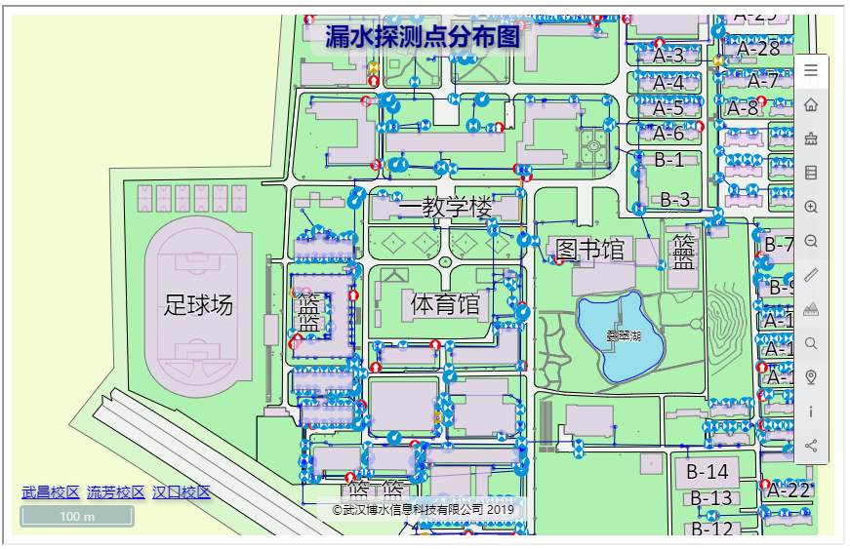

14 开发示例说明
项目demo目录下MapInDemo.html为lightmap的js开发demo；MapInDemoUrl.html为url调用demo。Demo中有详细的注释。开发者将lightmap嵌入到自己的应用网页可以参照相应js和url调用方法。

